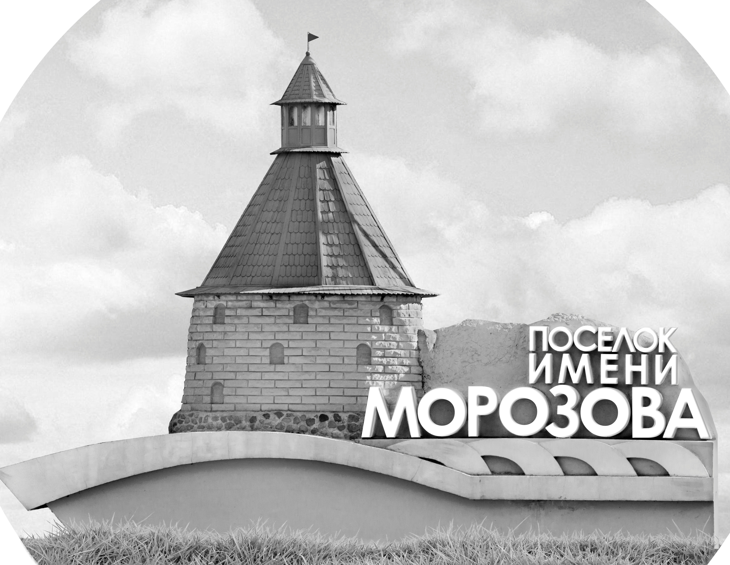 | ОФИЦИАЛЬНЫЙ ПРОТОКОЛ МАТЧА | Год рождения/Дивизион
 |  | 2006
1
Соревнование | Кубок Ладоги |  |  | Дата | 22.4.2022 | Игра № | 2
Место проведения | Ленинградская область | Арена | Хорс | Время | 14-45 | Зрители

«A» «Хорс» Москва |  |  |  |  |  | Взятие ворот |  |  |  |  |  |  | Удаления
№ | Фамилия Имя |  | (К/А) | Поз. | Игр. | # | Время |  | Г | А 1 | А 2 | ИС | Время |  | № | Мин | Нарушение | Начало |  | Оконч.
1 | Шкёпу Никита |  |  | В | Да | 1 | 9 | 34 | 8 | 4 |  |  | 14 | 52 | 9 | 2 | ЗД-КЛ | 14 | 52 | 16 | 52
20 | Караганов Кирилл |  |  | В | Нет | 2 | 20 | 59 | 13 | 8 | 11 |  | 20 | 32 | 3 | 2 | ЗД-КА | 20 | 32 | 22 | 32
3 | Ларкин Григорий |  | К | Н | Да | 3 | 26 | 16 | 8 | 13 | 17 | +1 | 24 | 45 | 11 | 2 | ГРУБ | 24 | 45 | 24 | 57
4 | Захаров Артём |  |  | Н | Да | 4 | 37 | 47 | 6 |  |  |  | 26 | 49 | 11 | 2 | ЗД-КЛ | 26 | 49 | 28 | 49
6 | Кудинов Михаил |  |  | Н | Да |  |  |  |  |  |  |  | 30 | 32 | 18 | 2 | ЗД-КЛ | 30 | 32 | 32 | 32
8 | Лактюшин Владислав * |  |  | Н | Да |  |  |  |  |  |  |  | 39 | 24 | 3 | 2 | ЗД-КА | 39 | 24 | 41 | 24
9 | Кудряшов Евгений |  |  | Н | Да
10 | Слебик Александр |  |  | Н | Да
11 | Захаров Вячеслав |  |  | З | Да
12 | Титов Максимилиан |  |  | З | Да
13 | Пичугин Максим |  |  | З | Да
17 | Кондаков Михаил |  |  | Н | Да
18 | Ревенко Иван |  |  | З | Да
19 | Красавцев Фёдор |  |  | З | Да
Главный тренер |  | Титов Сергей |  |  |  | Тренер |  | Захаров Константин |  |  |  |  |  |  |  |  | подпись | ‌

«Б» «СКА-Петергоф» Санкт-Петербург |  |  |  |  |  | Взятие ворот |  |  |  |  |  |  | Удаления
№ | Фамилия Имя |  | (К/А) | Поз. | Игр. | # | Время |  | Г | А 1 | А 2 | ИС | Время |  | № | Мин | Нарушение |  | Начало |  | Оконч.
30 | Петров Дмитрий |  |  | В | Нет | 1 | 2 | 13 | 17 | 37 | 15 |  | 2 | 47 | 15 | 2 | БЛОК |  | 2 | 47 | 4 | 47
64 | Навотный Андрей |  |  | В | Да | 2 | 24 | 57 | 15 | 70 | 17 | +1 | 4 | 45 | 8 | 2 | ПОДН |  | 4 | 45 | 6 | 45
90 | Сорокин Владимир * |  |  | В | Да | 3 | 35 | 01 | 26 | 8 |  |  | 5 | 26 | 22 | 2 | БЛОК |  | 5 | 26 | 7 | 26
5 | Гассанов Андрей |  |  | Н | Да | 4 | 39 | 11 | 8 | 22 | 5 |  | 11 | 36 | 7 | 2 | УД-КОЛ |  | 11 | 36 | 13 | 36
7 | Леонов Михаил |  |  | З | Да | 5 | 45 | 00 | 86 |  |  | БП | 20 | 32 | 8 | 2 | ГРУБ |  | 20 | 32 | 22 | 32
8 | Шмаков Егор |  |  | Н | Да |  |  |  |  |  |  |  | 21 | 34 | 26 | 2 | АТ-В-ГОЛ |  | 21 | 34 | 23 | 34
15 | Афанасьев Юлиан |  |  | Н | Да |  |  |  |  |  |  |  |  |  | 26 | 10 | ДИСЦ |  | 23 | 34 | 33 | 34
17 | Цымбаленко Егор |  |  | Н | Да |  |  |  |  |  |  |  | 25 | 46 | 96 | 2 | ЗД-КЛ |  | 25 | 46 | 26 | 16
22 | Матвеичев Матвей |  |  | Н | Да |  |  |  |  |  |  |  | 29 | 26 | 23 | 2 | БР-КЛ |  | 29 | 26 | 31 | 26
23 | Цыганов Илья |  |  | З | Да |  |  |  |  |  |  |  | 35 | 42 | 15 | 2 | ПОДН |  | 35 | 42 | 37 | 42
24 | Грищук Антон |  |  | З | Да
26 | Полянский Арсений |  |  | З | Да
37 | Кузнецов Константин |  |  | З | Да
47 | Запевалов Иван |  |  | З | Да
70 | Бушляков Фёдор |  |  | З | Да
77 | Солнечников Артем |  |  | Н | Да
78 | Янфагналов Артём |  |  | З | Да
86 | Загрибалов Денис |  | К | Н | Да
89 | Наумов Дмитрий |  |  | З | Да
96 | Огарев Тимофей |  |  | Н | Да
Главный тренер |  | Никитенко Сергей |  |  |  | Тренер |  | Шаракин Вадим |  |  |  |  |  |  |  |  | подпись | ‌

Послематчевые броски |  |  |  |  | Игра вратарей |  |  |  | По периодам |  | 1 | 2 | 3 | ОТ | ПБ | Общ. | Время игры
«А» | «Б» | Вр «А» | Вр «Б» | Счет | Время |  | «А» | «Б» | Взятие ворот | «А» | 1 | 2 | 1 |  | 0 | 4 | Начало | 14 | 52
17 | 86* | 1 | 90 | 0 - 1 | 0 | 00 | 1 | 90 |  | «Б» | 1 | 1 | 2 |  | 1 | 5 | Окончание | 16 | 08
8 | 96 | 1 | 90 | 0 - 1 | 24 | 04 | 1 | 64 | Штрафное время | «А» | 2 | 6 | 4 |  |  | 12 | Тайм-аут «А»
6 | 15 | 1 | 90 | 0 - 1 | 45 | 00 | 1 | 64 |  | «Б» | 8 | 18 | 2 |  |  | 28 | Тайм-аут «Б» | 39 | 11
 |  |  |  |  |  |  |  |  | Броски по воротам | «А»
 |  |  |  |  |  |  |  |  |  | «Б» |  |  |  |  |  |  | ‌
 |  |  |  |  |  |  |  |  | Судьи при оштрафованных игроках | ‌ |  |  |  | Судья времени игры
 |  |  |  |  |  |  |  |  |  | ‌ |  |  |  | Секретарь
 |  |  |  |  |  |  |  |  | ‌Информатор | ‌ |  |  |  | подпись  ‌

Главный судья |  | Лучшие игроки матча | «Хорс» | Лактюшин Владислав № 8
Главный судья |  |  | «СКА-Петергоф» | Сорокин Владимир № 90
подписи |  | Инспектор | ‌ | Замечания на обороте | Да | Нет

